國立台東高級中學 | 103學年度  第二學期 | 第一次期中考 | 高二自然組化學科試卷 |  | 卷別:自然組
範圍：1-1至1-4 | 畫答案卡：■是□否 適用班級：201~204、209 |  |  | 班別： 座號： 104.3.30  姓名：
※本卷得分若超過100分，以100分計。
一、單選題：(每題2.5分，共75分)
- 下列有關大氣的垂直組成結構及其特性的敘述，何者錯誤？ (A)與地球上生物最有關的大氣分層為對流層 (B)外氣層為外太空起點，沒有明顯的界線 (C)臭氧層會吸收太陽光的紫外線 (D)天氣變化及空氣污染發生在光化層 (E)溫度隨高度降低的有對流層與中氣層。
- 關於理想氣體與真實氣體的敘述，何者正確？ (A)理想氣體會被液化 (B)理想氣體會遵守理想氣體方程式 (C)理想氣體占有體積、具有質量 (D)真實氣體分子量愈大其性質愈接近理想氣體 (E)真實氣體越高壓低溫越接近理想氣體。
- 某閉口式壓力計充入X氣體後，閉口端水銀柱高度為氣室端水銀柱高度的3倍；再改換Y氣體後，閉口端水銀柱高度為氣室端水銀柱高度的7倍，則Y氣體的壓力為X氣體的多少倍？ (A)1.2 (B) 1.5 (C) 1.8 (D) 2.5。
- 下列何者不是氣體共有的通性？ (A)氣體是由不斷運動的分子所組成 (B)氣體可充滿任何容器，故無一定的形狀 (C)氣體分子間的距離不大，故不具壓縮性 (D)氣體分子會不斷地撞擊容器器壁而呈現壓力。
- 下列何者大於一大氣壓力(atm) (A) 760 mmHg (B) 1033.6 cmH₂O (C) 1.01310⁵百帕 (D) 1013毫巴 (E) 1.013×10⁵ N／m²。
- 下列狀況下的氣體，何者性質最接近理想氣體？ (A) STP下的氫 (B) 0.1 atm、100℃下的氦 (C) 1 atm、25℃下的氮 (D) 2 atm、100℃下的氧。
- 定量的某一氣體，在不同溫度下（），其溫度（T）、體積（V）、壓力（P）的關係圖，下列何者正確？
(A)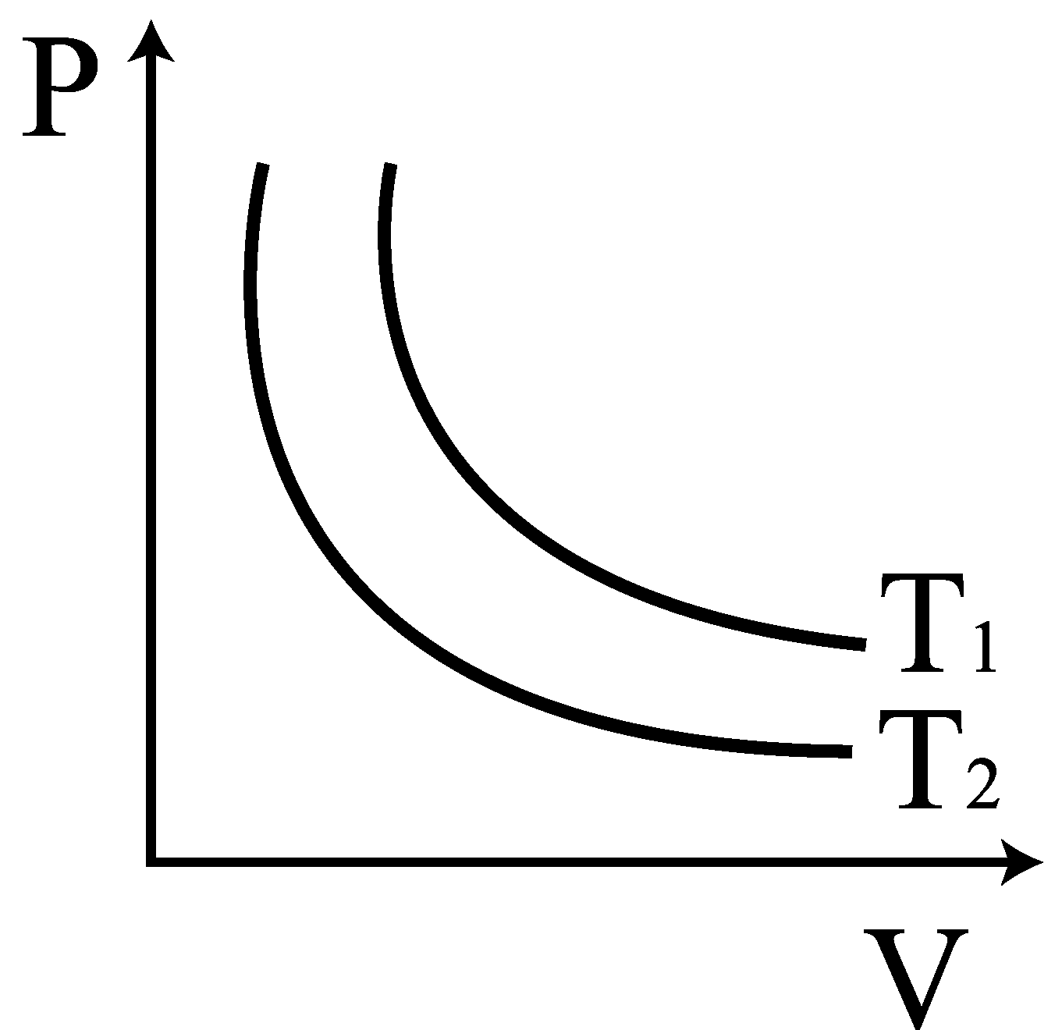 (B)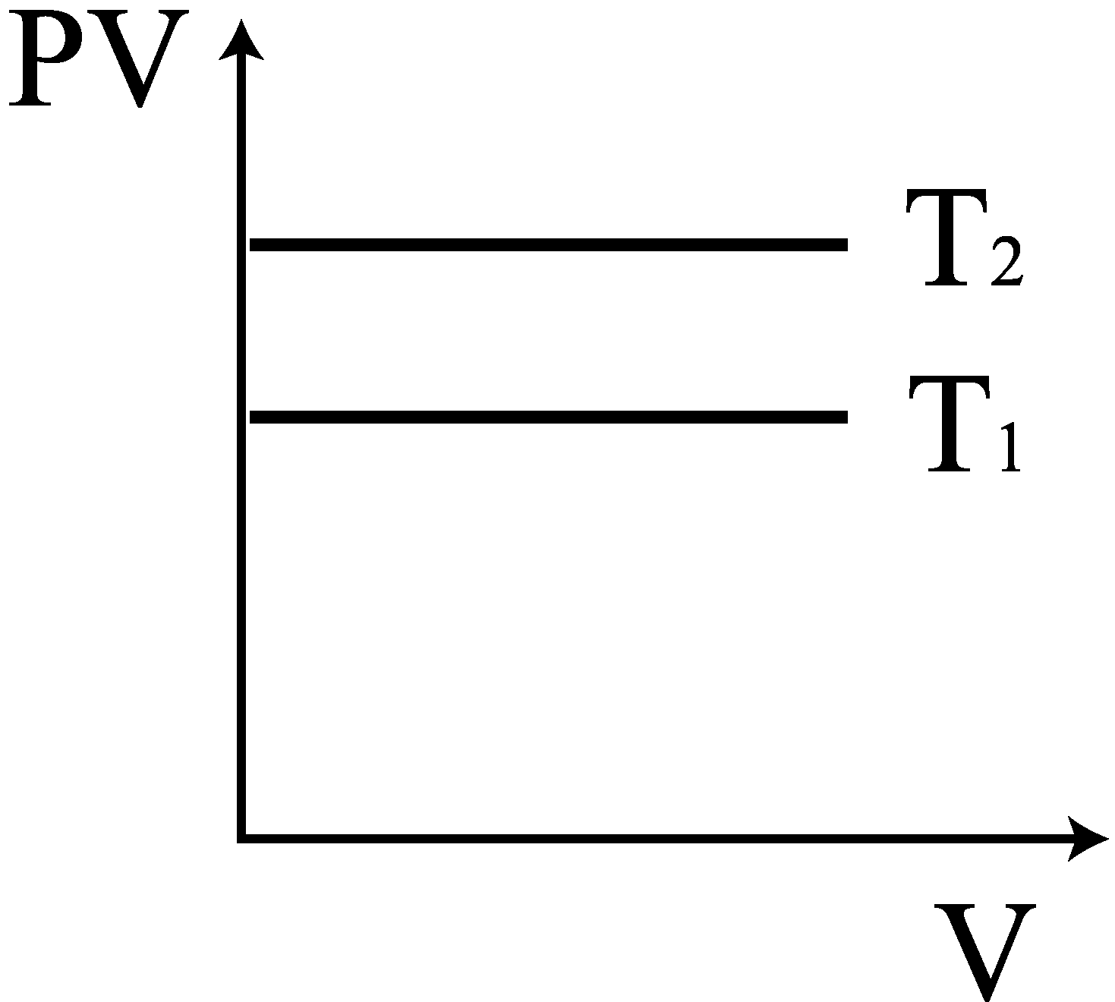 (C)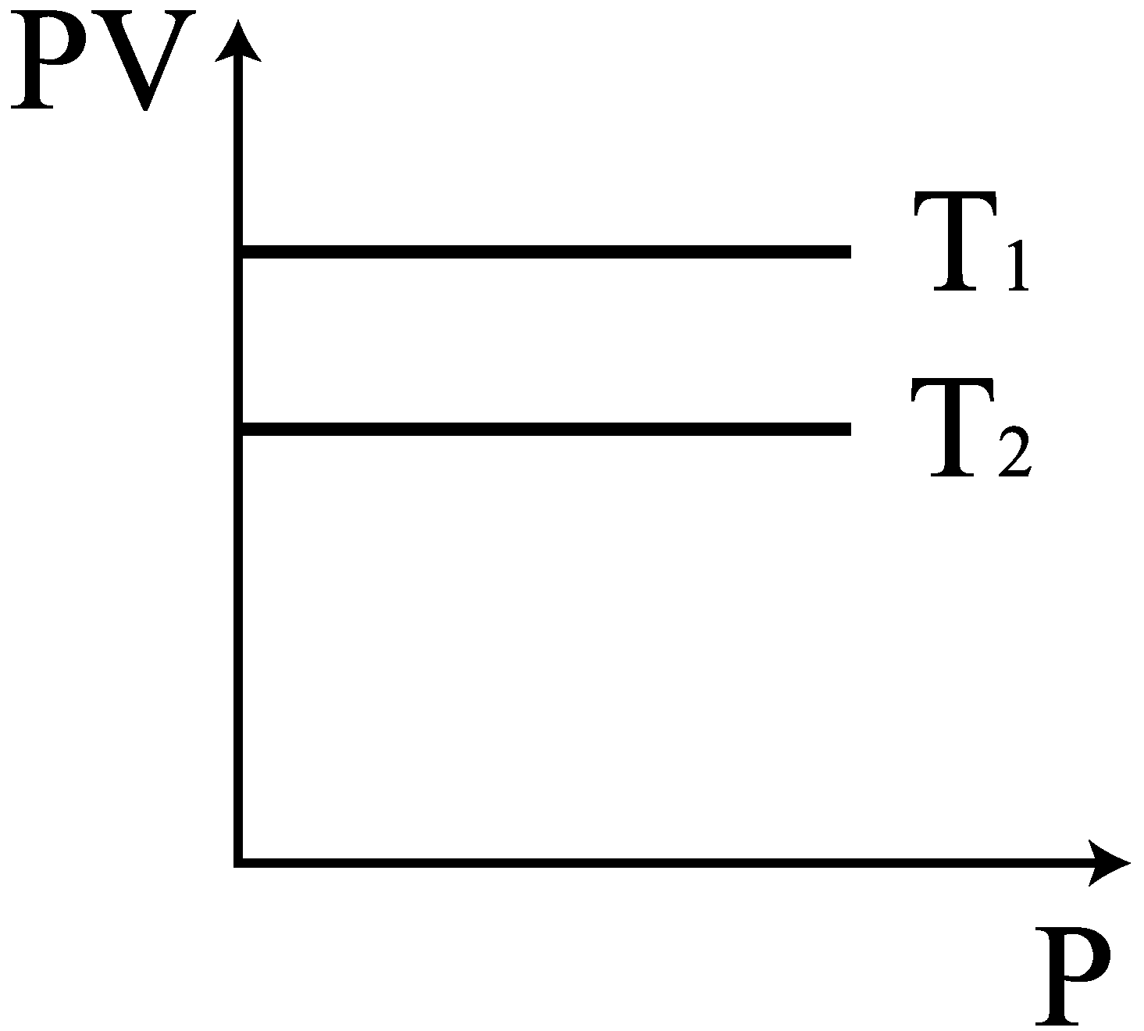 (D)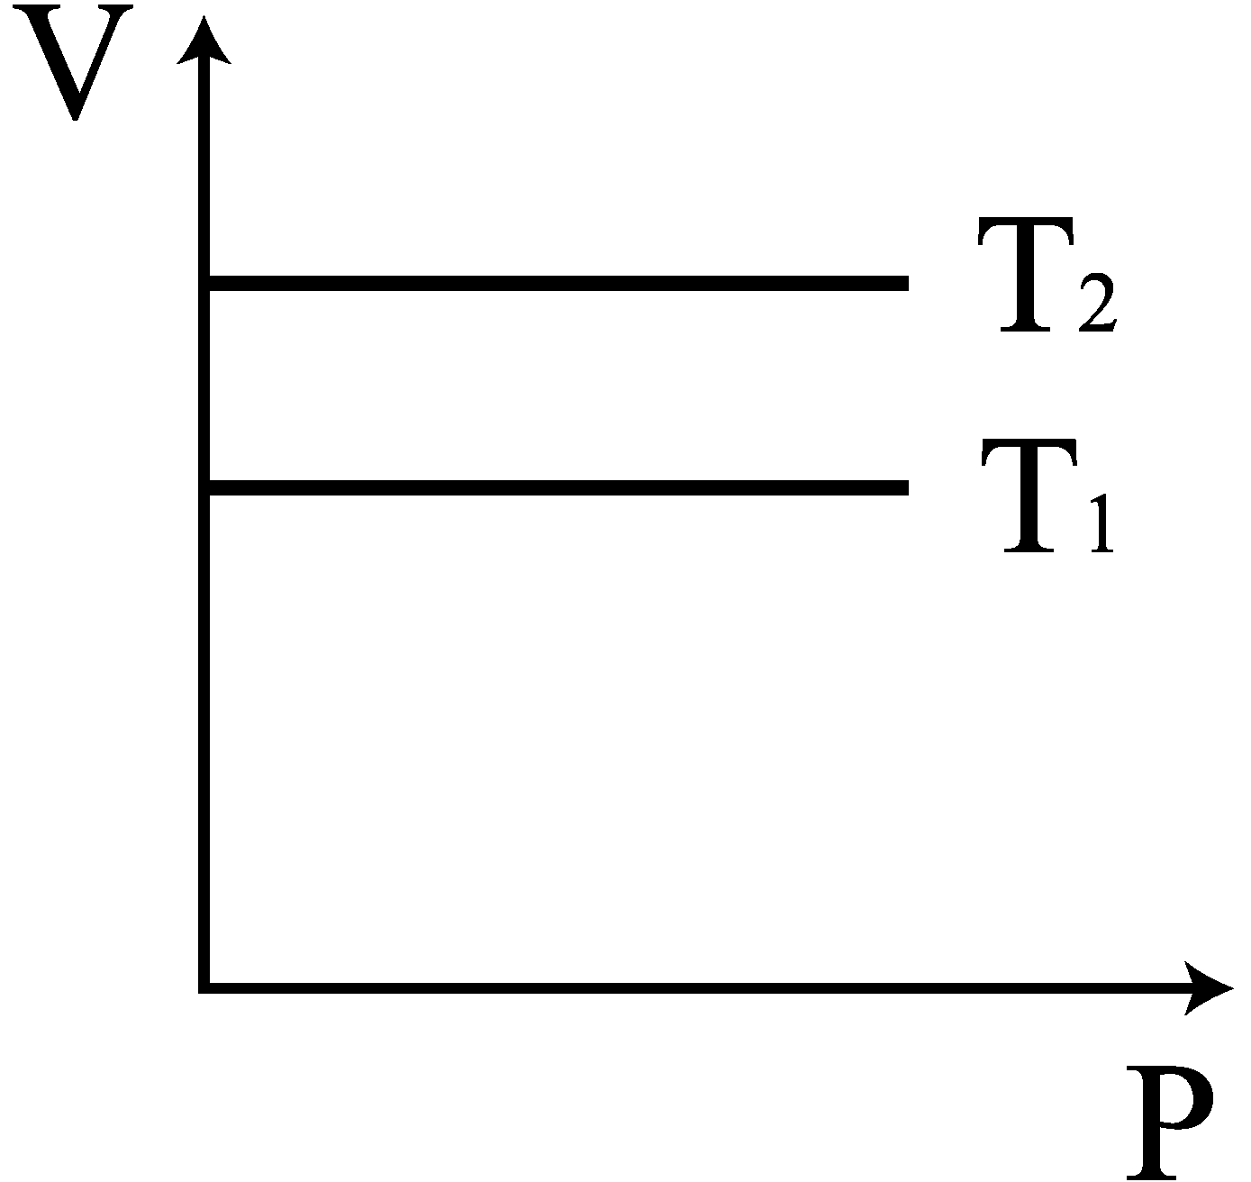 (E)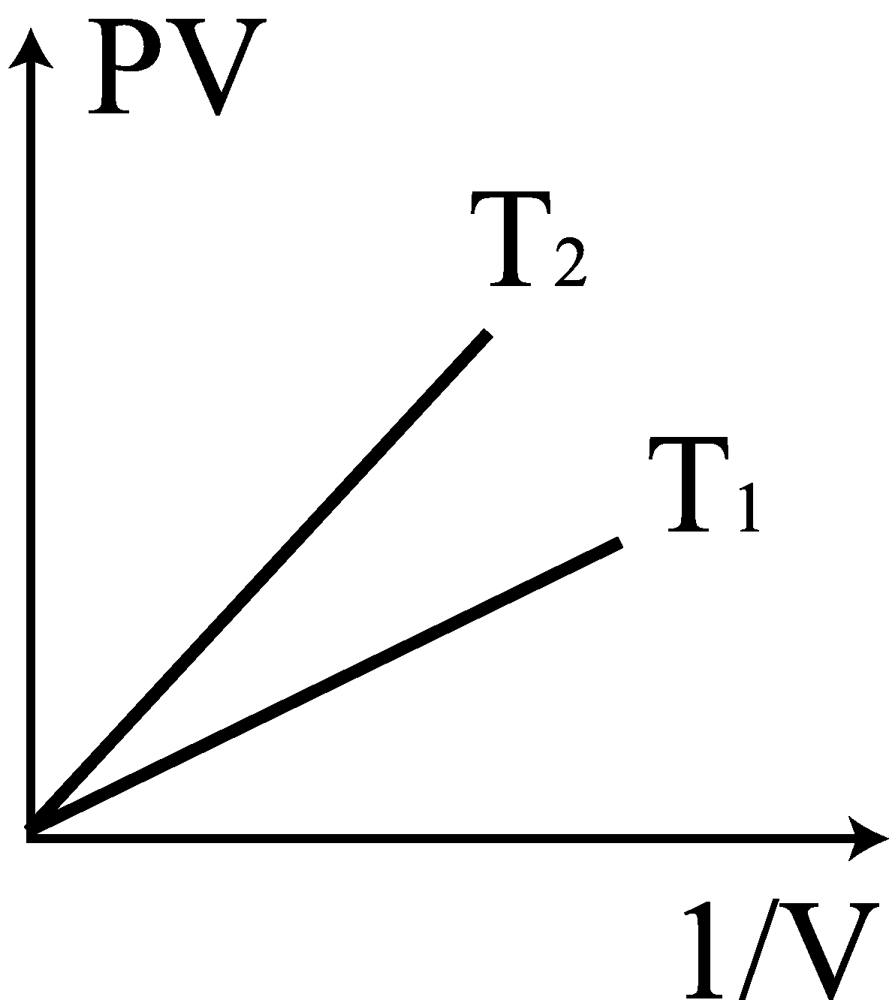
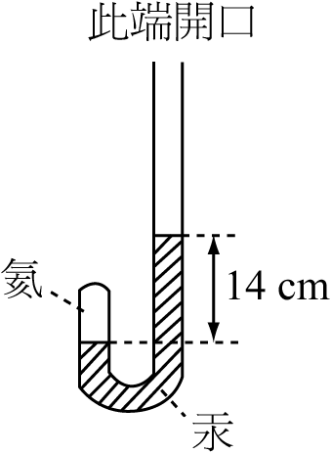
- 一大氣壓下將1200公升的氖氣灌入鋼瓶中，測得鋼瓶的壓力為120atm，則鋼瓶的容量為 (A)1200公升 (B)144000公升 (C)10公升 (D)120公升。
- 如附圖之玻璃管，口徑為0.50公分。於25°C，一大氣壓時，已知左方玻璃管上方密閉空間中的氣體為氦氣，其體積為5毫升，此時左右玻璃管中之汞柱高度差為14公分。假設氦氣可視同理想氣體，今有右方開口處加入一些汞，使得最終左右汞柱高度差為24公分。試問此時氦氣的體積為若干毫升？ (A)2.9 (B)3.5 (C)4.5 (D)4.9。
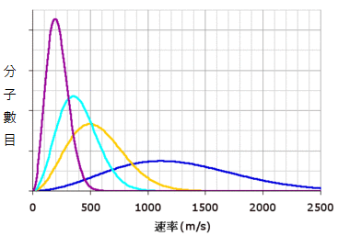
- 同溫同壓下同體積之H₂與O₂中，下列敘述何者錯誤？ (A)分子數相等 (B)莫耳數相等 (C)分子平均動能相等 (D)重量相等。
- 右圖為定溫下不同氣體的的分子數目與運動速率分佈圖，請問由左而右四個曲線分別代表哪些氣體比較合理？ (A)He、Ne、Ar、Xe (B) H₂、O₂、CO、CO₂ (C) He、CH₄、O₂、H₂O (D) CH₄、O₂、H₂、Ar
- 在1大壓、27℃下將80克某液體放入一個10.0升的容器後密封，當加熱至127℃時，該密封容器內的壓力為9.53大氣壓，假設在27℃時該液體之蒸氣壓可忽略，在127℃時該液體完全氣化，則該液體分子量為何？ (A)28 (B)32 (C)46 (D)64。
- 等重量的氫氣與氧氣混合於一容器中，則其分壓比P_{H2}：P_{O2}為何？ (A) 1：16 (B) 1：1 (C) 16：1 (D) 4：1。
- 一鋼筒附活塞，內有氮氣和水，筒內總壓為600mmHg，現將活塞往內推，使氣體體積為原本的1/3，溫度保持不變，總壓為1710mmHg，求此溫度下水的飽和蒸氣壓為 (A) 30 (B) 45 (C) 60 (D) 75 mmHg。
- 在定壓下，定量的氦氣在下列各狀況下，何項增加的體積百分率最小？ (A) 100 K→110 K (B) 200 K→210 K (C) 0℃→10℃ (D) 200℃→210℃ 。
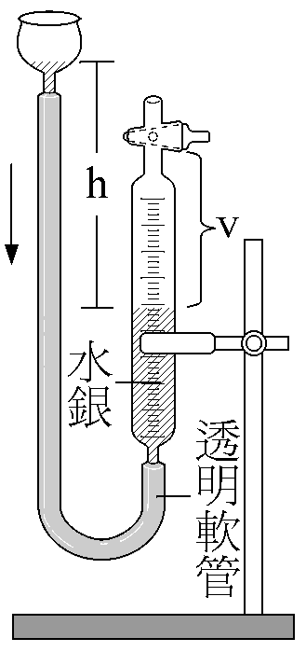
- 25℃時，1atm氧氣1升與2atm氫氣2升填入於5升密閉器中，則此混合氣體總壓為： (A) 1atm (B) 2atm (C) 1.2atm (D) 1.5atm (E) 3atm 。
- 有一測量氣體裝置如右圖。定溫時在一大氣壓力下，開始時左右兩邊水銀面的高度差h為380 mm，氣體體積為V。如將左邊的水銀槽降低，使左右兩邊水銀面的高度差減少至h為190 mm，此時右邊量管內V之變化為何？ (A) V減半 (B) V增大20％ (C) V增大50％ (D) V加倍 。
- 下列各項實驗操作，何者可使氣體體積變小？ (A)定壓下，加熱一定量氣體 (B)冷卻一體積固定的容器中的定量氣體 (C)定溫下，加壓於一定量氣體 (D)定溫下，抽去固定容器中的一部分氣體。
- 於latm、27℃，取定量的理想氣體，定壓下由27℃加熱至327℃，然後保持327℃，壓力降低至0.25 atm，則此時氣體體積為最初狀態的若干倍？ (A)8 (B)12 (C)15 (D)24 。
- 於27℃、3升之真空容器內置入7.3克HCl及1.7克NH₃時，反應完全後總壓力為若干atm？(Cl=35.5) (A)0.82 (B)2.46 (C)1.64 (D)0.42 (E)0。
- 在1 atm時，有一氣泡由水池底部上升至水面，體積變為原來的4倍。設水溫不變，則水池的深度約為若干米？ (A) 3m (B) 4m (C) 20m (D) 30m (E) 40m。
- 一氣體混合物，於25℃及800 mmHg時含有3.0克的氫與16.0克的氧，試問氫氣與氧氣的分壓各多少mmHg？ (A)200、600 (B)400、400 (C)100、800 (D)600、200
- 有一瓶子的封口為一彈性塑膠，放入熱水中，結果發現彈性塑膠鼓脹起來，如下圖所示。從氣體分子的觀點來看，何者可解釋上述現象？ (A)空氣粒子間的間隔加大 (B)瓶內空氣粒子增加 (C)空氣粒子受熱上升 (D)空氣粒子變大。
- 下列有關絕對溫度的敘述，何者正確？ (A)絕對溫度又稱華氏溫度 (B)絕對零度為273˚C (C)理想氣體在絕對零度時，會結晶成固體 (D)絕對溫度是分子平均動能的指標 (E)在絕對零度以下，分子的動能為負值。
- 如圖有三個定容之容器甲、乙、丙以及一可膨脹之氣球用管路聯結在一起。開始時各活栓關閉，各容器之體積及壓力如圖所示。現將各活栓打開，當系統內之壓力達到一大氣壓時，問氣球的體積多大？假設氣球之初體積以及管路之體積皆可不計，系統前後之溫度保持一定。 (A)1.13升 (B)1.50升 (C)3.24升 (D)13.5升。
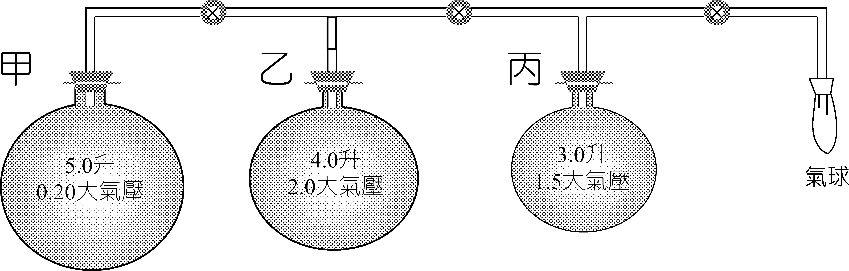
- 將開口容器中的空氣加熱，使溫度由27升至127（在定壓下）則最初空氣的百分之多少被排出？ (A) 33.3％ (B) 56.6％ (C) 25％ (D) 75％。
- 常態下鋼瓶內瓦斯用完，此時瓶內氣壓為 (A)0 (B)1 (C)2 (D)0.1 atm。
- 若使用一內裝氮氣，體積為25公升，壓力為10大氣壓的鋼瓶填充氣球，使氣球體積為1公升，氣壓為1大氣壓，則共可填充（設鋼瓶在1大氣壓下不會變空） (A) 250 (B) 245 (C) 225 (D) 220 個氣球。
- 相同溫度下，定體積某氣體擴散所需的時間是同體積的氫氣的4倍，則該氣體為 (A)氮氣 (B)氧氣 (C)二氧化碳 (D)二氧化硫
- 一定量的理想氣體，在1 atm下，由20℃加熱到100℃，而後維持溫度在100℃並使壓力降低，量其體積變化的關係圖，其路徑應為下列何者？
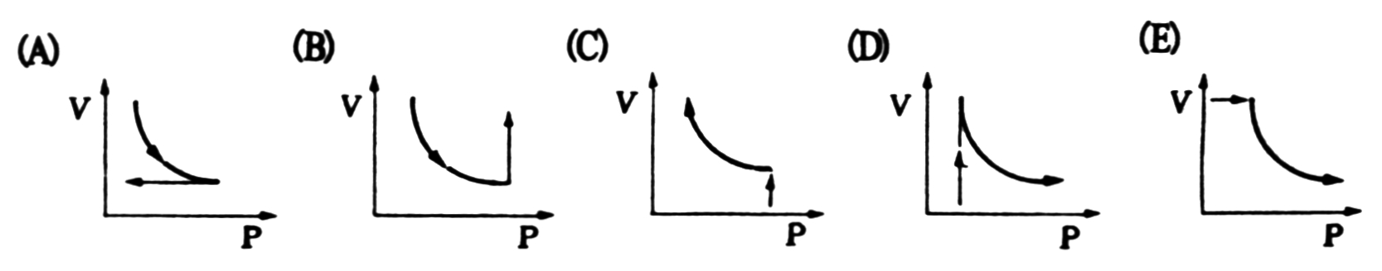

二、多重選擇題：（每題5分，共15分，每個選項答對得1分，答錯則倒扣1分，扣至該題0分為止）
- 下列有關理想氣體、真實氣體的比較，何者錯誤？

- 有同體積的氦（27℃），氫（77℃）及臭氧（127℃）三氣體，下列何者正確？（上述三氣體視為理想氣體，對比皆以氦：氫：臭氧為序） (A)等壓下，分子數比為$\frac{1}{\text{27}}:\frac{1}{\text{77}}:\frac{1}{\text{127}}$ (B)等重下，氣體動能比為9:21:1 (C)等壓下，各氣體所含原子數比為$\frac{1}{\text{300}}:\frac{2}{\text{350}}:\frac{3}{\text{400}}$ (D)等壓下，氣體密度比為$\frac{4}{\text{300}}:\frac{2}{\text{350}}:\frac{\text{48}}{\text{400}}$ (E)等壓下，此時分子運動速率比恰為分子量平方根倒數比。

- 對於理想氣體，下列各圖何者正確？但假定該圖中未出現之變數均為常數。
(A) | (B) | (C) | (D) | (E)

三、非選擇題(共28分，計算題需列出算式，否則不予計分)

《題目請見答案卷，並直接在答案卷上作答。》

國立台東高級中學 | 103學年度  第二學期 | 第一次期中考 | 高二自然組化學科試卷 |  | 卷別:自然組
範圍：1-1至1-4 | 答案卷 適用班級：201~204、209 |  |  | 班別： 座號： 104.3.30  姓名：
三、非選擇題(共28分，計算題需列出算式，否則不予計分)
1. 請依照下列各小題所列學說定律，選出表中相關的敘述：(每格2分)  (1)波以耳定律 : ________ (2)格銳目擴散定律 : ________  (3)道耳吞分壓定律 : ________ (4)查理定律 : ________  (5)亞佛加厥定律 : ________  學說相關敘述：  A- 又稱反應熱加成定律  B- 定溫下，定量氣體的體積與壓力成反比  C- 同溫同壓時，同體積的氣體含有相同的分子數  D- 定壓時，定量氣體的體積與絕對溫度成正比  E- 不發生反應的氣體混和時，混和氣體的總壓等於各成分氣體的分壓的和  F- 定溫定壓時，氣體的擴散速率與其密度成正比  G- 定溫定壓時，氣體的擴散速率與其密度的平方根成反比  H- 氣體粒子的體積為零而且彼此沒有引力，其粒子間的碰撞為彈性碰撞  I- 互不反應的氣體混和時，混和前氣體分子間的吸引力等於混和後各成分氣體分子之間的吸引力  - 2. 如右圖，A、B曲線分別表示同一氣體在1 atm與P₂ atm下密度與溫度關係，則：  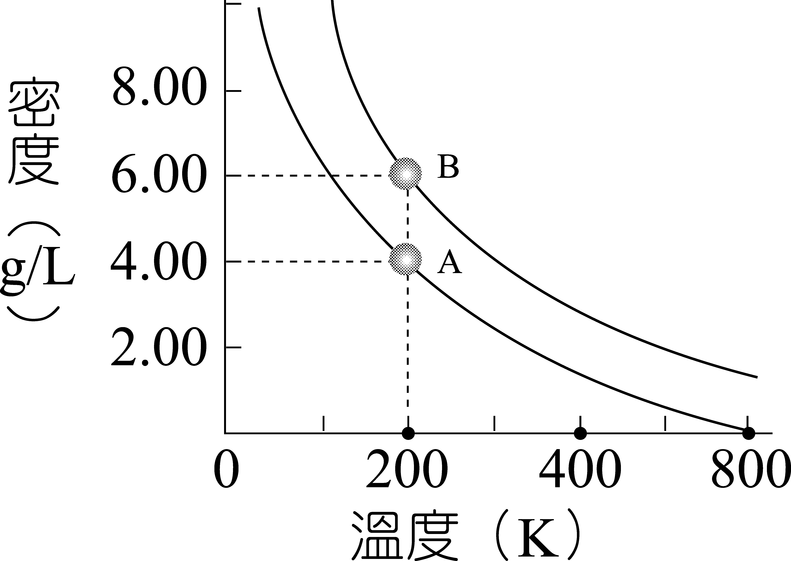  - (1)此氣體分子量為何值？ (3分)  - (2) B線之壓力P₂為何？ (3分) | 3.如右圖，一端封閉的細長管中封入19公分的汞柱，保持水平時，被封入空氣柱長為30公分，則：  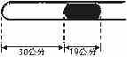  (1)當此管的管口垂直向下時，被封入的空氣柱長增為多少公分？(3分)  (2)若管口垂直向上時，被封入的空氣柱長減為多少公分？(3分)  4.一玻璃管長57公分，管底封閉。在25、1 atm下裝滿氮氣，然後倒壓入一水銀槽內，直到管底與水銀槽的水銀面等高，如圖示。若外界仍是1 atm、25。試問：  (1)管內氮氣高度h為若干公分？(3分)  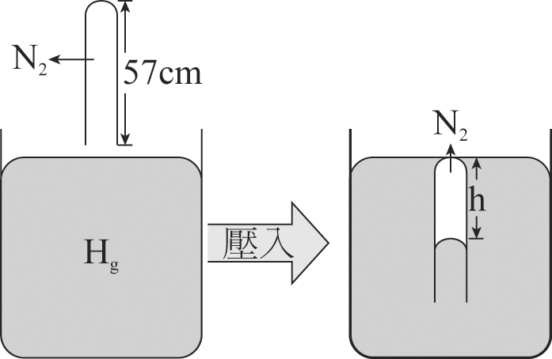  (2)管內氮氣壓力為若干cmHg？(3分)
《本答案卷若不敷使用，請整齊書寫於本卷背後》

